Консультация для родителей.
Тема беседы: «Движение - основа здоровья».
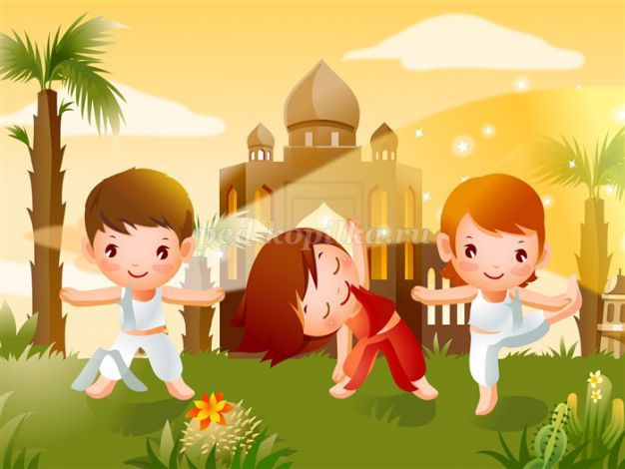

Назначение: работа с родителями.
Цель: привлечение внимания родителей к сознанию о важности физического воспитания детей в семье.
Вопросы для обсуждения:
1. Значимость и важность двигательной активности в жизни и развитии ребенка.
2. Знакомство с играми и упражнениями, направленными на развитие двигательных функций ребенка.
1.Значимость и важность двигательной активности в жизни и развитии ребенка
«Движение –это жизнь»-эти слова известны практически каждому человеку. Тот факт, что двигательная активность полезна для организма человека, бесспорен. Но далеко не все понимают, как важна она для формирования физического и психического здоровья человека и насколько необходима уже с малых лет приучать наших детей вести активный образ жизни.
Физическое воспитание детей только в рамках дошкольного учреждения не является достаточно эффективной мерой. Ведь большая часть жизни ребенка проходит в семье, развитие ребенка тесно связано с образом жизни семьи. Родители должны заботиться о правильном физическом развитии ребенка, занимаясь регулярно физкультурой, приобщаясь к здоровому образу жизни.
Уже со второго года жизни утренняя гимнастика должна стать ежедневной процедурой (продолжительностью 10 минут для малыша, 15 минут для среднего, 20 минут для старшего дошкольного возраста). В зарядку необходимо включать разные виды движений: ходьбу, бег, прыжки на месте и с продвижением, танцевальные движения, упражнения на внимание и на произвольность, упражнения на развитие чувства равновесия, гибкости, общей выносливости и силы. Не стоит забывать об упражнениях для укрепления свода стопы и формирования осанки. Комплекс утренней гимнастики должен состоять из 5-6 упражнений. Повторять их надо 5-6 раз.
Родителям лучше делать упражнения вместе с ребенком, показывая ему последовательность движений: как нужно ходить и бегать на носках, на пятках, высоко поднимая колени, вперед спиной и т.п. Вы можете чередовать ходьбу с бегом, прыжками с изменением ритма, направления и темпа движения. Для занятий дома физкультурой не требуется специальных тренажеров, нужно лишь немного свободного места, 15-20 минут времени ежедневно и польза станет видна очень скоро.
2. Знакомство с играми и упражнениями, направленными на развитие двигательных функций ребенка.

Общеукрепляющие упражнения
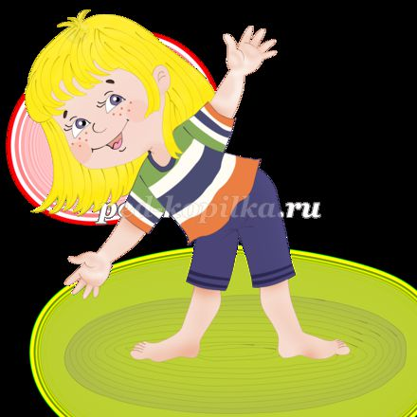

«Две лягушки»
Видим, скачут по опушке
(Руки на поясе.)
Две зеленые лягушки.
(Полуприседания вправо-влево.)
Прыг-скок, прыг-скок,
Прыгать с пятки на носок.
(Переступание с носка на пятку.)
На болоте две подружки,
(Руки на поясе.)
Две зеленые лягушки,
(Полуприседания вправо-влево.)
Утром рано умывались, полотенцем растирались.
Ножками топали, ручками хлопали.
Вправо наклонились, влево наклонились.
(Выполнять движения в соответствии с текстом.)
Вот здоровья в чем секрет,
Всем друзьям физкульт-привет!
(Ходьба на месте.)

«Буратино»
Буратино потянулся.
Раз-нагнулся.
Два – нагнулся.
Руки в стороны развел, (Выполнять движения в соответствии с текстом.)
Ключик, видно, не нашел.
(Жест сожаления.)
Чтобы ключик нам достать,
(Повороты вправо-влево.)
Нужно (Руки вверх.)
На носочки встать. (Подъем на носки.)

«Птички»
Ой, летали птички, птички-невелички.
Все летали, все летали, крыльями махали.
(Махать руками, как крыльями.)
На дорожку сели, зернышки поели.
Клю, клю, клю, клю, как я зернышки люблю. (Присесть на корточки. Указательными пальцами постучать по дорожке.)
Перышки почистим, чтобы были чище.
Вот так, вот так, чтобы были чище.
(Руками «почистить» предплечья, как бы обнимая себя.)
Прыгаем по веткам, чтоб сильней стать деткам. Прыг-скок, прыг-скок, прыгаем по веткам. (Прыжки на месте.)
А собачка прибежала и всех птичек распугала.
Кыш-полетели, на головку сели,
(Руки положить на голову.)
Сели, посидели и опять полетели
Полетели, полетели, на колени сели…
Сели, посидели и совсем улетели.
(Махи руками.)

Упражнения на развитие вестибулярного аппарата и чувства равновесия

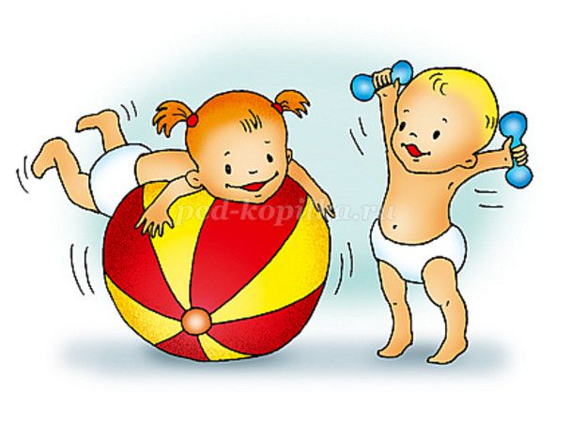

Упражнения на гимнастическом мяче.

Ребенка сажают на большой мяч. Взрослый стоит на коленях лицом к ребенку и, держа его за бедра, немного отклоняет его влево, вправо, вперед, назад. Ребенок, балансируя, пытается удержатся на мяче.

Ехали, ехали, в лес за орехами.
Ехали, ехали, в лес за орехами.
(Ребенок сидит на коленях у мамы к ней лицом.)
По гладенькой дорожке. По кочкам, по кочкам, (Колени мамы в ритме прибаутки сначала поднимаются одновременно, затем поочередно: ребенок двигается вертикально, затем покачивается.)
Рысью, (Темп движений возрастает.)
Шагом - (Темп снижается.)
В яму бух, раздавили сорок мух.
(Колени мамы расходятся в стороны, ребенок «проваливается», продолжая держаться за руки матери.)

«По ровненькой дорожке»
По ровненькой дорожке, по ровненькой дорожке
Шагают наши ножки, раз-два, раз-два.
(Ходьба с высоко поднятыми коленями по ровной поверхности.)
По камешкам, по камешкам,
Раз-два, раз-два.
(Ходьба по неровной поверхности: ребристая дорожка, грецкие орехи, горох.)
По ровненькой дорожке, по ровненькой дорожке.
(Ходьба по ровной поверхности.)
Устали наши ножки, устали наши ножки. (Присесть на корточки.)
Вот наш дом, в нем живем.
(Сложить ладони, поднять руки над головой.)

Упражнения на развитие восприятия ритмов окружающей жизни и ощущений собственного тела.
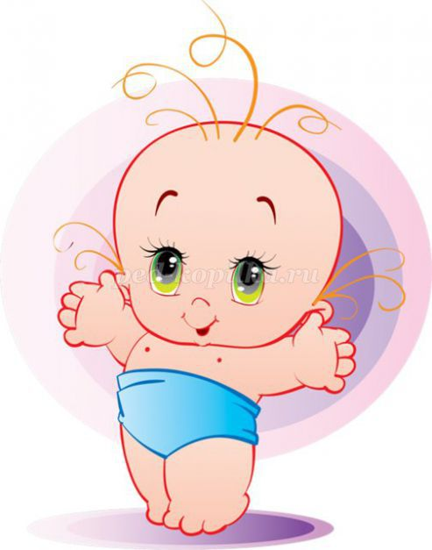

В процессе упражнений нормализуется эмоциональная сфера, укрепляются семейные взаимоотношения и реализуются задачи, связанные с общим развитием движений.

«Пробуждение»
Потягушеньки, растянушеньки
(тянется звук «у»)
(В кроватке, при пробуждении, ребенок лежит на спине: руки малыша поднимаются вверх, руки матери скользят вдоль тела от кончиков пальцев до стоп.)
Роток-говорушеньки,
руки-хватунюшеньки,
ноги-ходюнюшеньки.
(затем дотрагиваются до губ, до рук-пальцы ребенка сгибаются, до ног-стопы ребенка ставятся на постель и топают).

«Укладывание в кроватку»
Сон да дрема по качульку брела,
По качульку брела, к дочке в люльку забрела.
(Ребенка укачивают на руках, при соответствующих словах, которые могут напеваться мамой, его руки скользят по кроватке, и он осторожно и медленно укладывается.)
Люлюшеньки, люли, прилетели голуби.
Стали гули ворковать, у меня дочка-засыпать.
(Пальцы матери нежно поглаживают лоб ребенка.)
Спи-ка, дочка моя, покачаю я тебя.
Байки-качи, под подушку калачи,
В ручках-прянички, в ножках-яблочки…
(Руки малыша кладутся под подушку, мама бережно поглаживает ему ноги и укрывает ребенка одеялом. Продолжая напевать, мама легонько покачивает кровать.)

Игры в кругу

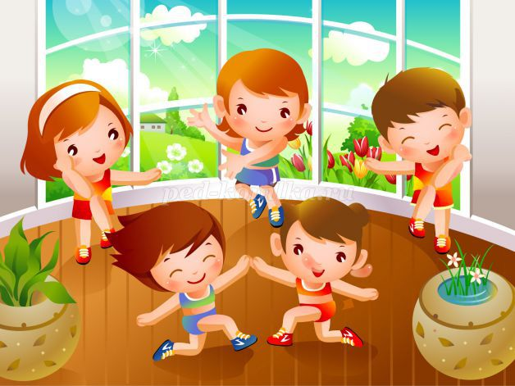

Очень полезно устраивать детские праздники дома. Здесь Вам тоже помогут игровые упражнения. Формировать круг общения для своего ребенка, помогать ему выстраивать отношения и развивать умение общаться со сверстниками - все это задачи, которые вы сможете решать во время домашних детских праздников.

«У оленя дом большой»
У оленя дом большой,
(Руки над головой изображают крышу дома.)
Он глядит в свое окошко
(Показать пальцами «окошко»)
Заяц по лесу бежит
(Бег на месте.)
В дверь к нему стучится:
Тук-тук, дверь открой,
(Имитация стука в дверь поочередно правой и левой рукой.)
Там в лесу охотник злой!»
(Руки на поясе, поочередно поворачиваться вправо и влево, одновременно поворачивая голову назад. Осматриваться.)
«Заяц, заяц, забегай!
Лапку мне давай».
(Зазывные движения рукой. Протянуть руку с открытой ладонью.)

«Колпачок»
Колпачок, колпачок,
Красные сапожки,
Тоненькие ножки.
(Дети водят хоровод вокруг одного ребенка-«Колпачка».)
Мы тебя поставили,
Танцевать заставили.
(Колпачок, танцуя, поочередно выставляет вперед на пятку то правую, то левую ногу.)
Танцуй, сколько хочешь,
Выбирай, кого захочешь.
(Колпачок выбирает детей, обходя их по кругу.)
Я, по правде, люблю всех,
А вот…(имя любого выбранного ребенка) лучше всех!
(Колпачок указывает на одного из детей и называет его имя, вместе танцуют.)

Пальчиковые игры

Развитие мелкой моторики в дошкольном возрасте - это основная задача развивающей работы с детьми, и в этом вам помогут пальчиковые игры. Они очень эмоциональны, увлекательны и способствуют развитию речи и творческой активности. Пальчиковые игры как бы отображают реалии окружающего мира - предметы, животных, людей, их деятельность, явления природы. В ходе пальчиковых игр дети совершают движения руками, совершенствуют моторику. Тем самым развивается умение управлять своими движениями, концентрировать внимание на одном виде деятельности. Кроме того родителям (и детям) гораздо легче будет перенести долгую дорогу в поезде, машине, автобусе или стояние в очереди, если пальчики будут заняты интересными играми.

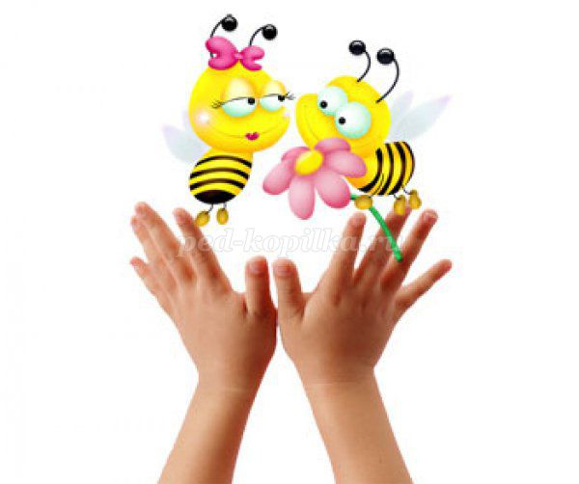

«Замок»
На двери висит замок,
(Пальцы взрослого сплетаются с пальцами и сжимают его ладонь.)
Кто его открыть бы смог?
(Рука взрослого то сильнее, то слабее сжимает кисть ребенка.)
Потянули,
(Пальцы взрослого, вставленные между пальцами ребенка, сжимают их, тянут.)
Покрутили, (Затем крутят.)
Постучали и открыли.
(Ладонь взрослого стучит о ладошку ребенка, а затем взрослый резко высвобождает пальцы ребенка.)
Это упражнение сначала выполняется взрослым и ребенком, а затем «замок» создают только руки самого малыша.

«Божьи коровки»
Божьей коровки папа идет.
(Всеми пальцами правой руки «шагать» по столу.)
Следом за папой мама идет.
(Всеми пальцами левой руки «шагать» по столу.)
За мамой следом детишки идут.
Вслед за ними самые малышки бегут.
(«Шагать» обеими руками вместе.)
Красные юбочки носят они,
(Пожать самому себе ладони, пальцы прижать друг к другу.)
Юбочки с точками черненькими.
(Постучать указательными пальцами по столу.)
Папа семью в детский садик ведет,
После занятий домой заберет. (Всеми пальцами обеих рук «шагать» по столу.)

«Погода»
Холодно. Осень. Пальцы мои
Дружно ругают холодные дни.
(Поднести сложенные руки ко рту и согревать их своим дыханием.)
Пальчик-малыш жалуется: «Ой-ой-ой!
Холод-то какой!»
(Пальцы сжаты в кулачок. Сгибать и разгибать мизинец на обеих руках.)
Указательный палец шепчет тихонько:
«Эх-эх-эх! А вдруг пойдет снег?»
(Пальцы сжаты в кулачок. Сгибать и разгибать указательный палец.)
Средний палец ворчит:
«Ох-ох-ох! От ветра я оглох!»
(Сгибает и разгибает средний палец.)
Безымянный палец кричит:
«Ай-ай-ай! Солнце, вылезай!»
(Сгибать и разгибать безымянный палец.)
Здоровяк большой палец восклицает:
«Ах-ах-ах! Жаль, я не в сапогах!
Ух-ух-ух! Дайте мне кожух!»
(Сгибать и разгибать большой палец.)

